* el código de los gatillos están en la última página del pdf

1. ( CON LAS TABLAS YA CREADAS Y DOS CUENTAS INSERTADAS)

1.1 TRIGGER UPDATE

TABLA CUENTAS ANTES DE UPDATE ( HISTORIAL_CUENTAS VACIO)
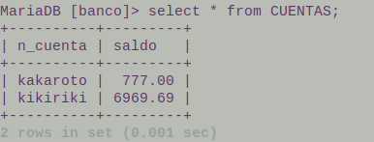

TABLA CUENTAS TRAS DOS UPDATE
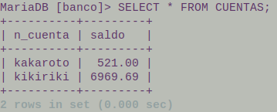

TABLA HISTORIAL_CUENTAS
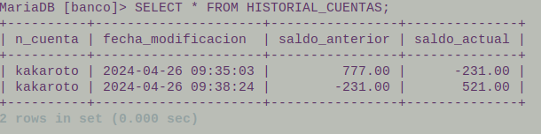

1.2 TRIGGER VALORES NEGATIVOS → 0, +10000→ 10000

TABLA HISTORIAL_CUENTAS ANTES DE UPDATE (CON EL NUEVO TRIGGER)
(se aprecia que tiene valor negativo instead 0)

TABLA CUENTAS TRAS IMPLEMENTAR NUEVO TRIGGER Y HACER UPDATE

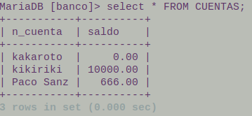

TABLA HISTORIAL_CUENTAS

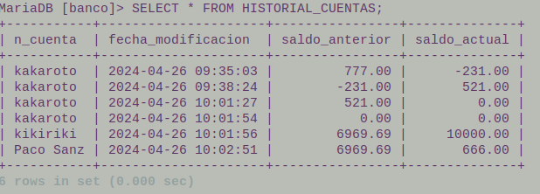

TRIGGER 1:

DROP TRIGGER IF EXISTS dp_creo_historial;
CREATE TRIGGER dp_creo_historial AFTER UPDATE ON CUENTAS
FOR EACH ROW
INSERT INTO HISTORIAL_CUENTAS VALUES
(OLD.n_cuenta,NOW(),OLD.saldo,NEW.saldo);

UPDATE CUENTAS
SET saldo=-231 WHERE n_cuenta='kakaroto';
UPDATE CUENTAS
SET saldo=521 WHERE n_cuenta='kakaroto';

TRIGGER 2:

DROP TRIGGER IF EXISTS dp_valor_saldo;
DELIMITER //
CREATE TRIGGER dp_valor_saldo BEFORE UPDATE ON CUENTAS
FOR EACH ROW
BEGIN
IF NEW.saldo < 0 THEN
SET NEW.saldo = 0;
ELSEIF NEW.saldo > 10000 THEN
SET NEW.saldo = 10000;
END IF;
END //
DELIMITER ;

UPDATE CUENTAS
SET saldo=-1 WHERE n_cuenta='kakaroto';
UPDATE CUENTAS
SET saldo=10001 WHERE n_cuenta='kikiriki';

INSERT INTO CUENTAS VALUES
('Paco Sanz',6969.69);
UPDATE CUENTAS
SET saldo=666 WHERE n_cuenta='Paco Sanz';

